

课程设计说明书

课程名称： 数字电子技术课程设计

题 目： 电子万年历

学生姓名： 杨洁虹
专 业： 网络工程
班 级： 网络15-1班
学 号： 150344601100
指导教师： 莫琦
日 期： 2017 年 6 月 22 日

目录

一、 设计任务与要求: 3
二、方案设计与论证 3
三、单元电路设计与参数计算 4
1.日期部分的设计 4
2.月份部分的电路图 6
3. 年份部分的电路图 7
4. 手动校正部分电路图 8
四、总电路工作原理及元器件清单 8
1．总原理图 8
2. 电路完整工作过程描述 10
3．元件清单 10
4. 重要元件介绍 11
五、仿真调试与分析 12
1. 初始显示 12
2. 日期的调试 12
3.月份的调试 13
4. 年份的手动校正 14
六、结论与心得 14

题目：电子万年历

- 设计任务与要求:
以“日”作为基准时间信号，设计可计年、月、日的电子万年历。
（1）计时结果用8只LED七段数码显示器稳定显示
（2）计年的规则是从0000至9999，计月的规则是从1至12，计日的规则是从1至30，用数码显示器的小数点区别显示的时基单位
（3）具有手动校年、月、日功能。

二、方案设计与论证
这个课程设计主要有4个要求,其中基本要求有两个,就是用8只LED七段数码显示其稳定显示年、月、日。还有三个比较难的要求,也是这个课程设计的核心，那就是计月的规则是从1至12，计日的规则是从1至30，这显然就是要实现一个12进制和一个30进制，而且起点还是1，还有校准功能，是这个设计的难点,如果把这三个难题解决了,那么这个设计也就完成了80%。这个手动校正功能，就是在输入端加一个手动晶振控制端就行了。
这个设计最基本的就是能实现计数,可以用74LS160解决这个问题。74LS160是十进制计数器，具有直接清零和异步清零功能，。直接清零和异步清零端MR非为低电平时，不管时钟端CP信号状态如何，都可以完成清零功能。74LS160的预置是同步的，当置入控制器PE非为低电平时，在CP上升沿作用下，输出端Q0-Q3数据端P0-P3一致。而且74LS160还能改装成任意进制计数器，所以可以改装成12和30进制所以,在这个设计中用到的8个芯片都是74LS160。
看到这个课题后，我们就把这个课题分为3部分，分别是年、月、日，对应10进制、12进制、30进制。分开后，我们只需分别解决将10进制的74LS160分别改装成12进制和30进制就可以了。然后再把三种进制的芯片通过时钟CLK连在一起，岂可构成年、月、日。所以我们的设计过程主要分为以下几步：
- 设计年部分，因为74LS160是10进制计数器，而且年份的显示是从0000到9999，也是10进制，所以不需要处理进制问题。利用4个74LS160芯片，还有4个LED七段数码管，每个芯片QA~QD分别接数码管的A~D,每个芯片的RCO端与CLK端一一相连，级构成了一个年份的显示器。
- 设计月、日部分，月份是12进制的，所以需要用到两片74LS160、2个LED七段数码管和4个74LS18，8个74LS04，1个74LS32，1个74LS02等，通过控制两个芯片的CLR来实现12进制。日期的控制方法跟月份一样。
- 设计从1开始，不管是月份还是日期，都是从1开始计数的，可是芯片的输出都是从0开始的。所以这个部分是整个设计中最重要的一个环节。这个部分必须将月份和日期的四个芯片一起控制。当月日处于00\00时，是芯片跳转为01\01。
- 手动校正功能，这个部分主要是用开关控制。用开关分别控制总线和CLK，即可实现对年月日的控制。

三、单元电路设计与参数计算

1.日期部分的设计
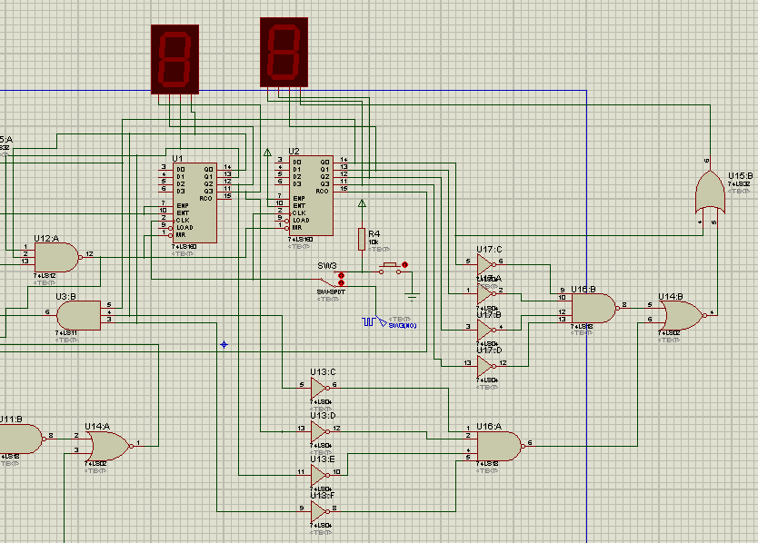
图1-1 日期部分电路

日期部分原理：DCLOCK产生时钟信号（也就是方波）至时钟输入端，使计数开始，并在两个74ls160数据输出端各接入4个非门，当两个74ls160芯片4个数据输出端都输出为0000时，使个位上原本显示0的数码管显示为1，即计数由01开始，当个位数值为9时，RCO端口产生进位信号至十位数码管。由于个位与十位160芯片共同接入到三输入端口的与非门，所以当十位74ls160芯片数据输出端输出0011与个位输出为0001时，两芯片在三输入端口的与非门作用下输出低电平到MR端，是两芯片清零重新计数，从而达到达到由01-30的循环。（注：使数码管输出异步清零端/MR1 为低电平时，不管时钟端CP信号状态如何，都可以完成清零功能）

2.月份部分的电路图
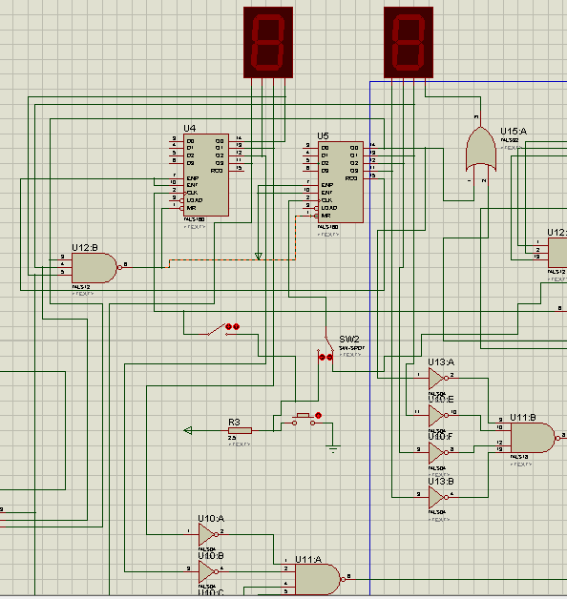
图1-2 月份部分电路
月份部分原理：原理与日期部分相当，有日期部门产生信号至月份部分，在门的作用下使其计数开始并实现从01-31循环计数。

- 年份部分的电路图
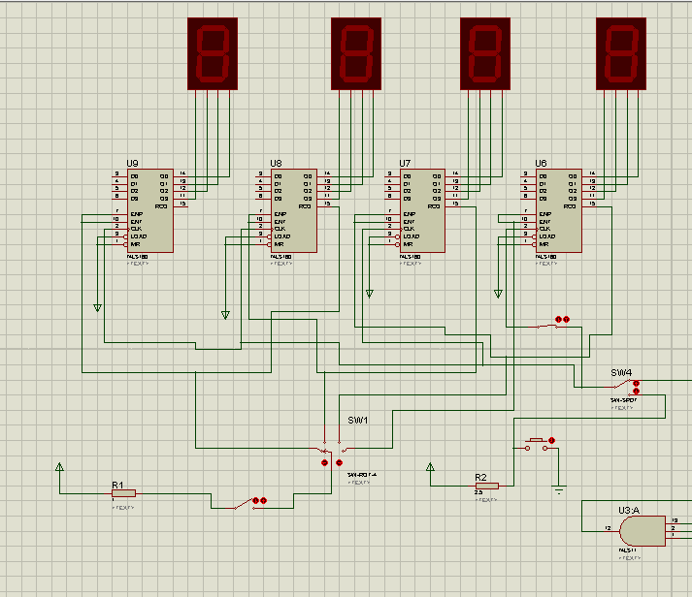
图1-3 年份部分电路
年份原理：由于74ls160本身为十进制计数器，可实现由0000开始计数到9999。

- 手动校正部分电路图
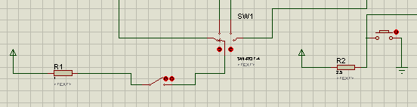
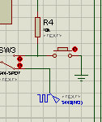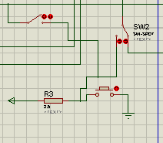
图1-4 手动校准电路

四、总电路工作原理及元器件清单

1．总原理图
（翻页查看）
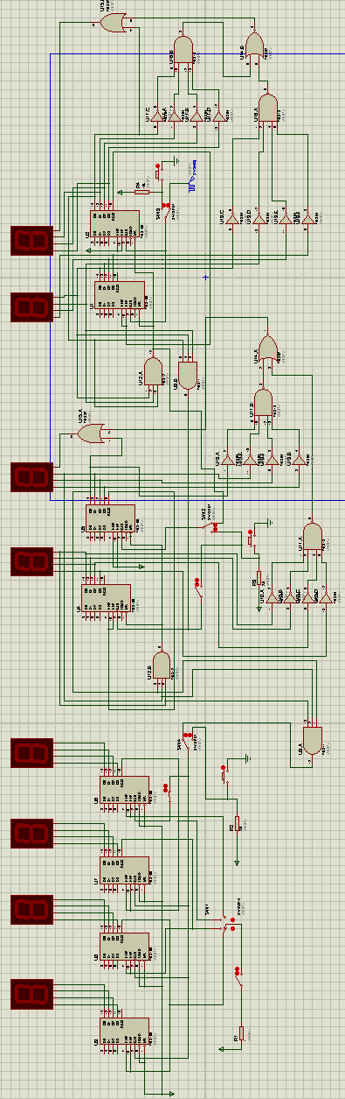
图1-6 整体电路

2. 电路完整工作过程描述
该电路图一共有8个LED七段数码管和8个74LS160芯片以及其他的元器件，分别组成了一个30进制、12进制、10进制。输入的方波信号从控制日期的芯片开始输入，由两个芯片组成的30进制电路就会工作，日期显示器开始显示日期，信号源每输入一次信号，日期就会加1,。当日期达到30号时，链接月份的进位电路就会工作，使月份加1，同时使日期变为1，开始计数。年份也是同理，当月份为12时，年份就会加1，月份重新从1开始。

3．元件清单
元件序号 | 型号 | 主要参数 | 数量 | 备注
U1\U2\  U4-9 | 74LS160 | 十进制同步计数器(异步清除) | 8
 | 7SEG-BCD | LED七段数码显示器 | 8
U3:B  U3:A | 74LS11 | 3输入与门 | 2
U12:B  U12:A | 74LS12 | 3输入端与非门 | 2
U15:B  U15:A | 74LS32 | 或门 | 2
U14:B  U14:A | 74LS02 | 或非门 | 2
U11:A  U16:B  U16:A  U11:B | 74LS18 | 4输入的与非门 | 4
U13:D-F  U17:A-D  U13:A-B  U10:A-F | 74LS04 | 非门 | 16
J1~J7 | SW | 开关 | 7
V1~3 | SW3(NO) | 时钟脉冲 | 1 | 输入  信号
R1-4 | RES | 电阻 | 4
 | BUTTON | 按键 | 3

4.重要元件介绍
（1）74LS160
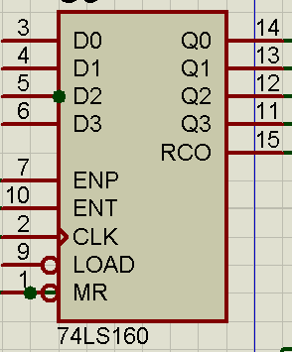
图1-7 74ls160管脚图
这种同步可预置十进计数器是由四个D型触发器和若干个门电路构成，内部有超前进位，具有计数、置数、禁止、直接（异步）清零等功能。对所有触发器同时加上时钟，使得当计数使能输入和内部门发出指令时输出变化彼此协调一致而实现同步工作。这种工作方式消除了非同步（脉冲时钟）计数器中常有的输出计数尖峰。缓冲时钟输入将在时钟输入上升沿触发四个触发器

五、仿真调试与分析
调试:
- 初始显示
图1-8(a)
图1-8(b)
刚开始时,年月日的显示依次是0000\01\01图1-8（a）.开始运行时，日期一次加1，当日期为30之后会重新归1，且月份加1；同样的，月份到12后也会归1，年份加1.如图1-8（b）。

- 日期的调试
日期的初始值为1，当打开电源后，日期会依次显示1~30图1-9（a），并且循环。在手动校正方面，按下校正按钮，每按一次，日期则加一，直到要校准的日期
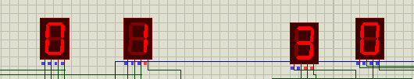
图1-9（a）

3.月份的调试
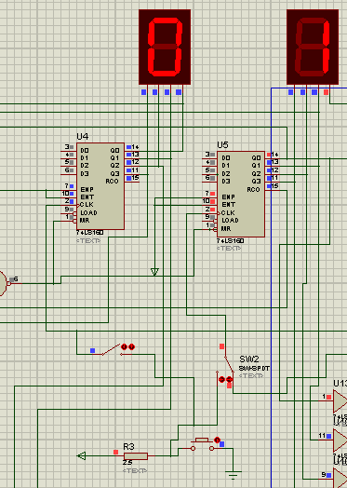
J1
J2
J3

图1-10 月份电路

原理说明：图八中的J2打向右边并且J3为关闭状态时为正常计时，打向左边并且J3为打开状态时进入校准状态，J1为手动校正按键，每拨动一下按键，月份加一。
- 年份的手动校正
J6
J7
J4
J5
J8
图1-11 年份电路
原理说明：图1-11中J4关闭，J5拨向上，J8打开，则为正常计数。J4打开，J5拨向下，J8关闭，J7分别拨向右按下按键则分别校准千位、百位、十位。J7拨向最右边，J8关闭，J4关闭，J5拨向下按下按键则校准个位。J6为手动校正按键，每拨动一下按键则加一。

六、结论与心得
总的来说，我对这次的课程设计还是挺满意的，设计过程中出现了许多难题。我不断上网百度或者问别人根据已有的知识解决了问题，然后去论证、推翻，再接着提出新的问题。在这个循环往复的过程中，从宏观到微观上都对数电电子电路设计有了更深的认知。由于最开始对一些芯片的理解不够深，则导致我不是特别了解芯片的功能，如果基础知识扎实的话要很快做出来应该不成问题。仿真软件是可以将现实的电路反映到电脑上的一个软件，可以看到我们设计的电路有什么不足，最开始刚下载后还不是多会用，但是班中的同学在班上上传了一个初学者可以轻易看懂的软件教程，这样的话我很快就学会了如何运用软件，在软件上实现模拟电路时，就觉得十分的有趣，于是热情高涨，增加了我学习的乐趣， 整个设计过程花了我不少时间，主要是在调试时花了不少时间，其间换了不少器件，查了很多资料,有的器件在理论上可行，但在实际运行中就无法看到效果，所以调试花了我不少时间，有时无法找出错误便更换器件重新接线以使电路正常运行，最让我头疼难过的是一些开关的事，好好的电路加入电路就不能运行了，于是我就上网需求答案，最后找到了解决方法，所以说仿真软件有时会出问题，在理论上可行的电路在调试中未必能显示出来，这就需要不断地尝试才能得出正确的答案。 在实际的操作过程中，能把理论中所学的知识灵活地运用起来，并在调试中会遇到各种各样的问题，电路的调试提高了我们解决问题的能力，学会了在设计中独立解决问题，也包括怎样去查找问题。似乎所有的事都得自己新手去操作才会在脑海中留下深刻的印象，这个小小的课程设计让我可以熟练的操作proteus软件，也了解了不少器件的功能的应用，也加深了对数字电路认识和理解。
整个过程都是我们独立完成的，感觉很难尤其是较时功能的实现,费了很长时间,但收获不小，发现调试的过程并不是想象中的那样简单，需要耐心、仔细地分析和解决问题，可以让我的性格更加沉稳。这样的课程设计很能培养我们的能力，让我们不再局限于书本上的知识。
七、参考文献
[1]赵淑范，王宪伟.电子技术实验与课程设计[M].北京：清华大学出版社
[2]罗杰，谢自美, 电子线路[M]. 北京：电子工业出版社

